МИНИСТЕРСТВО ОБРАЗОВАНИЯ РЕСПУБЛИКИ БЕЛАРУСЬ

Учреждение образования «БЕЛОРУССКИЙ ГОСУДАРСТВЕННЫЙ ТЕХНОЛОГИЧЕСКИЙ УНИВЕРСИТЕТ»

Факультет Информационных технологий

Кафедра1 Информационных систем и технологий

Специальность 1-98 01 03 Программное обеспечение информационной безопасности мобильных систем

**ПОЯСНИТЕЛЬНАЯ ЗАПИСКА**

**ДИПЛОМНОГО ПРОЕКТА**

Тема проекта:Мобильное приложение для организации страйкбольных соревнований «AirsoftForBelarus»

Исполнитель

студент 4 курса группы 8 __________ Н.А. Ашитко

подпись, дата

Руководитель

Преподаватель-стажер __________ П.В. Бернацкий

подпись, дата

Дипломный проект защищен с оценкой

Руководитель П.В. Бернацкий

подпись

Минск 2023

Учреждение образования «БЕЛОРУССКИЙ

ГОСУДАРСТВЕННЫЙ ТЕХНОЛОГИЧЕСКИЙ УНИВЕРСИТЕТ»

Факультет Информационных технологий

Кафедра1 Информационных систем и технологий

Специальность 1-98 01 03 Программное обеспечение информационной безопасности мобильных систем

«УТВЕРЖДАЮ»

Зав. кафедрой ИСиТ

______________ Смелов В. В.

«___»__________2023г.

**ЗАДАНИЕ**

**на дипломный проект студенту**

Ашитко Никите Андреевичу

1. Тема проекта:Мобильное приложение для организации страйкбольных соревнований «AirsoftForBelarus»

2. Срок сдачи законченного дипломного проекта: 07 июня 2023 г.

3. Календарный план

|  |  |  |  |
| --- | --- | --- | --- |
| №  п/п | Наименование этапов дипломного проекта | Срок выполнения этапов проекта | Примечание |
| *1* | *Патентный поиск, обзор аналогов, анализ предметной области* | *22.03.2023 г.* |  |
| *2* | *Постановка задачи и разработка функциональных требований* | *10.03.2023 г.* |  |
| *3* | *Проектирование архитектуры программы* | *27.03.2023 г.* |  |
| *4* | *Реализация программы* | *24.04.2023 г.* |  |
| *5* | *Тестирование и отладка* | *03.05.2023 г.* |  |
| *6* | *Выполнение расчетов экономического раздела* | *09.05.2023 г.* |  |
| *8* | *Оформление пояснительной записки и графического материала* | *07.06.2023 г.* |  |

4. Дата выдачи задания: 01 марта 2023 г.

Руководитель П.В. Бернацкий

(подпись)

Задание принял к исполнению Н.А.Ашитко

(подпись)

Реферат

В разарботке

**Содержание**

Введение 5

1. Обзор аналогов и постановка задачи 6

1.1. Обзор аналогов проектируемого мобильного приложения 6

1.1.1. Сайт «Force Reacon» 6

1.1.2. Сайт «Барс» 8

1.1.3. Мобильное приложение «Ares Alpha» 9

1.2. Постановка задачи 14

# Введение

В настоящее время мы всё искусней манипулируем такими ресурсами, как время и финансы – ключевые ресурсы для каждого рационально мыслящего, поэтому большинство систем оптимизированы для уменьшения временных и финансовых затрат. Большинство имеют компьютеры и прочие устройства, исходя из компактности и функциональности наиболее популярными становятся мобильные устройства.

Компактные, быстрые и удобные смартфоны быстро завоевали рынок. Среди мобильных устройств доминируют две операционные системы: Android и IOS(Apple). В Азиатском сегменте чаще встречается ос Android – очень удобный и понятный интерфейс.

Целью проекта является создание мобильного приложения с клиент-серверной архитектурой.

Архитектура —  это набор компонентов приложения и способ взаимодействия между ними. К компонентам веб-приложения относятся: пользовательский интерфейс, программный интерфейс(API), базы данных, внешние сервисы и прочие компоненты.

Пользовательский интерфейс - [интерфейс](https://ru.wikipedia.org/wiki/%D0%98%D0%BD%D1%82%D0%B5%D1%80%D1%84%D0%B5%D0%B9%D1%81), обеспечивающий передачу информации между [пользователем](https://ru.wikipedia.org/wiki/%D0%9F%D0%BE%D0%BB%D1%8C%D0%B7%D0%BE%D0%B2%D0%B0%D1%82%D0%B5%D0%BB%D1%8C)-человеком и [программно](https://ru.wikipedia.org/wiki/%D0%9F%D1%80%D0%BE%D0%B3%D1%80%D0%B0%D0%BC%D0%BC%D0%BD%D0%BE%D0%B5_%D0%BE%D0%B1%D0%B5%D1%81%D0%BF%D0%B5%D1%87%D0%B5%D0%BD%D0%B8%D0%B5)-[аппаратными](https://ru.wikipedia.org/wiki/%D0%90%D0%BF%D0%BF%D0%B0%D1%80%D0%B0%D1%82%D0%BD%D0%BE%D0%B5_%D0%BE%D0%B1%D0%B5%D1%81%D0%BF%D0%B5%D1%87%D0%B5%D0%BD%D0%B8%D0%B5) компонентами [компьютерной системы](https://ru.wikipedia.org/wiki/%D0%9A%D0%BE%D0%BC%D0%BF%D1%8C%D1%8E%D1%82%D0%B5%D1%80) ([ISO](https://ru.wikipedia.org/wiki/ISO)/IEC/IEEE 24765-2010) .

API – Application Programming Interface *–* контракт, описание способов взаимодействия одной компьютерной программы с другими.

Фактически архитектуру можно разделить на клиентскую и серверную часть. В текущем проекте в роли клиента – android-приложение, в качестве сервера – локальный «node.js» сервер, предоставляющий API.

Беларусь – страна, в идеологию которой входит здоровый образ жизни, этим и обусловлен нескончаемый поток приложений, так или иначе связанных с здоровьем: различного рода трекеры, органайзеры, сайты, фанатские сервисы по футболу, хоккею и другим видам спорта. Потребности человечества растут и это факт, вышеприведённые виды спорта кажутся заурядными (прошу прощения). Новым, недавно признанным, направлением спорта является страйкбол - самый лучший симмулятор боевых действий. Данный вид спорта стал прибыльным бизнесом, данное приложение послужит упрощению организации игр и популяризации милсимов.

# Обзор аналогов и постановка задачи

Для составления технических требований к проекту был проведен анализ похожих мобильных приложений. Ссылки на материалы, используемые в данной главе, представлены в списке используемых источников.

# Обзор аналогов проектируемого мобильного приложения

На текущий момент игроки для регистрации на игры используют социальные сети, что вполне удобно, однако имеет куда более узкий функционал, чем приложения, изначально задуманные для текущей задачи. Также частенько владельцы клубов применяют сайты, однако не каждый клуб может позволить себе достойный сайт. В Минске есть множество клубов, однако только два из них имеют сайты: Барс и Force Reacon. Иностранец, не знающий о социальных сетях малых клубов не сможет записаться на крупные и зрелищные игры.

Что же касается мобильных приложений – аналогов, выполняющих эти функции нет, но есть другие приожения, связанные с игрой. В качестве аналога – Ares Alpha. Магазины в рассмотр брать не имеет смысла – их функционал ограничен продажей и обзором снаряжения.

# Сайт «Force Reacon»

Начнём с обзора сайта Force Reacon(рисунок 1.1).

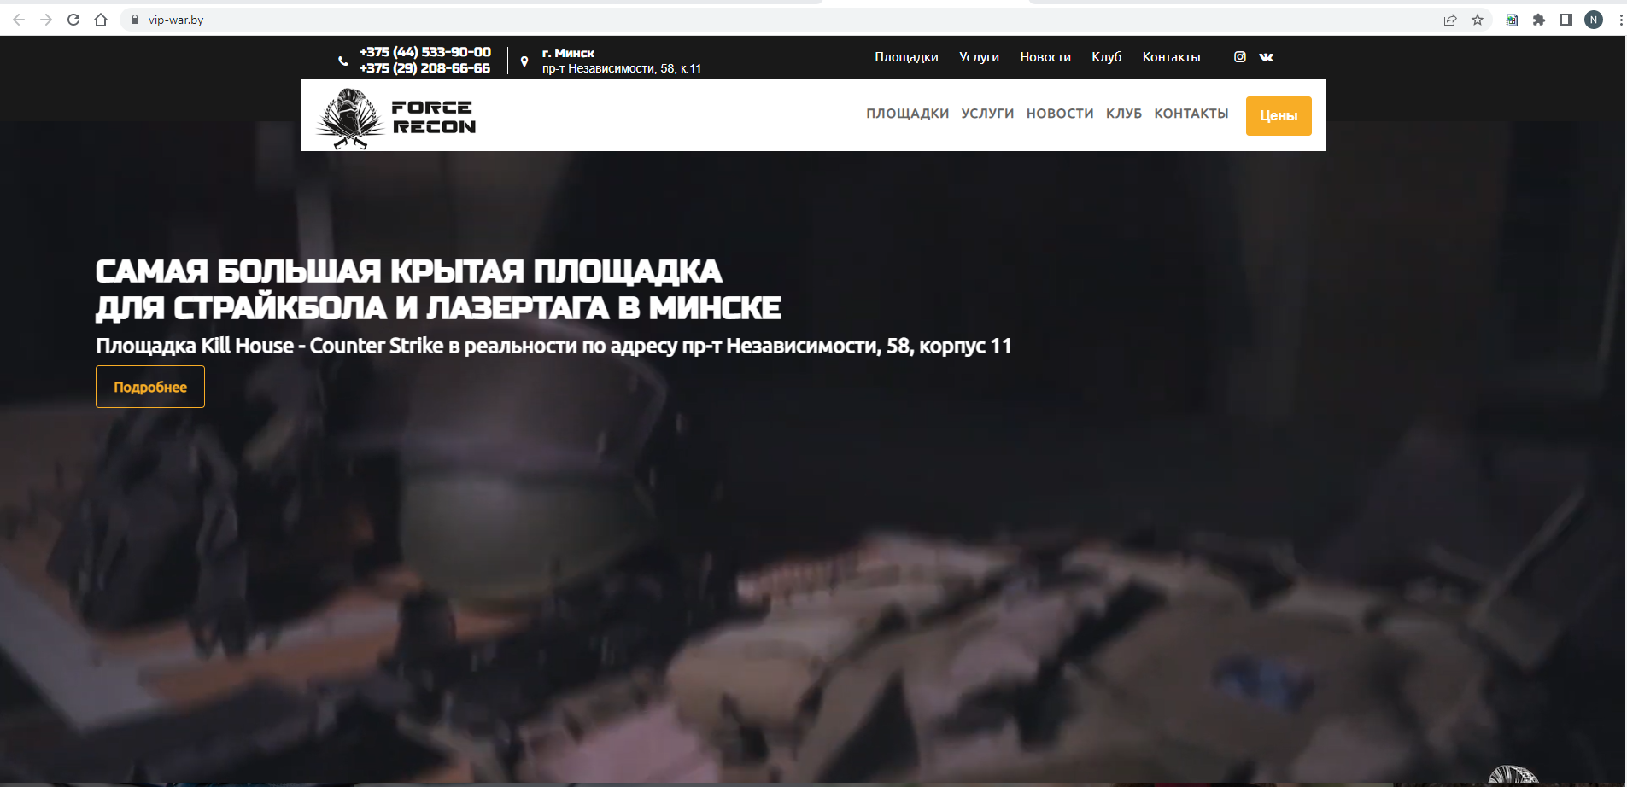

Рисунок 1.1 – Интерфейс сайта «Force Reacon»

Сайт встречает пользователей динамичным роликом геймплея, футером с переходом на различные страницы. При попытке записаться происходит переход на страницу с контактами. Также сайт содержит стандартное расписание игр(рисунок 1.2).

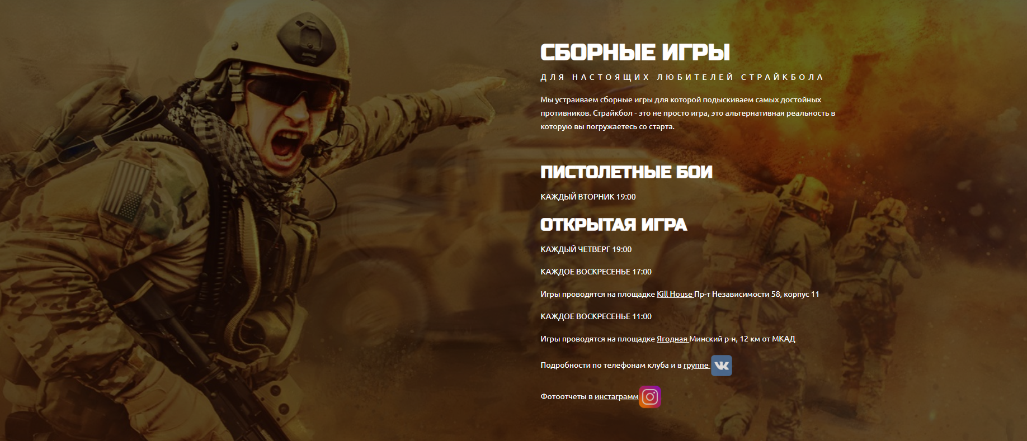

Рисунок 1.2 – Расписание игр

Расписание игр представлено удобно, на площадки предоставлены ссылки – переходы на страницы, содержащие информацию о площадках (рисунок 1.3).

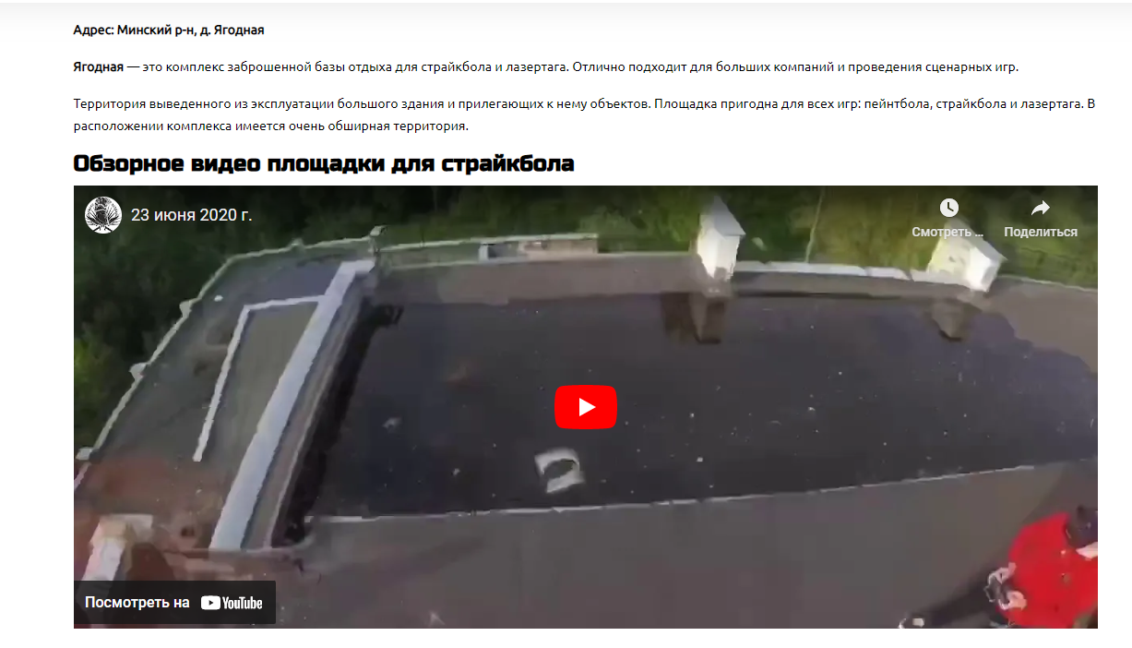

Рисунок 1.3 – Одна из площадок

Страница содержит несколько фотографий, видео и карту с отметкой.

Таким образом сайт выглядит привлекательно, содержит необходимую информацию и прайслист, но для регистрации необходимо беспокоить владельца клуба и нельзя узнать кто записался на игру, как много игроков будет. Большинство функционала этого клуба выполняет социальная сеть.

# Сайт «Барс»

Сайт клуба барс имеет все плюсы и минусы предыдущего конкурента (рисунок 1.4).

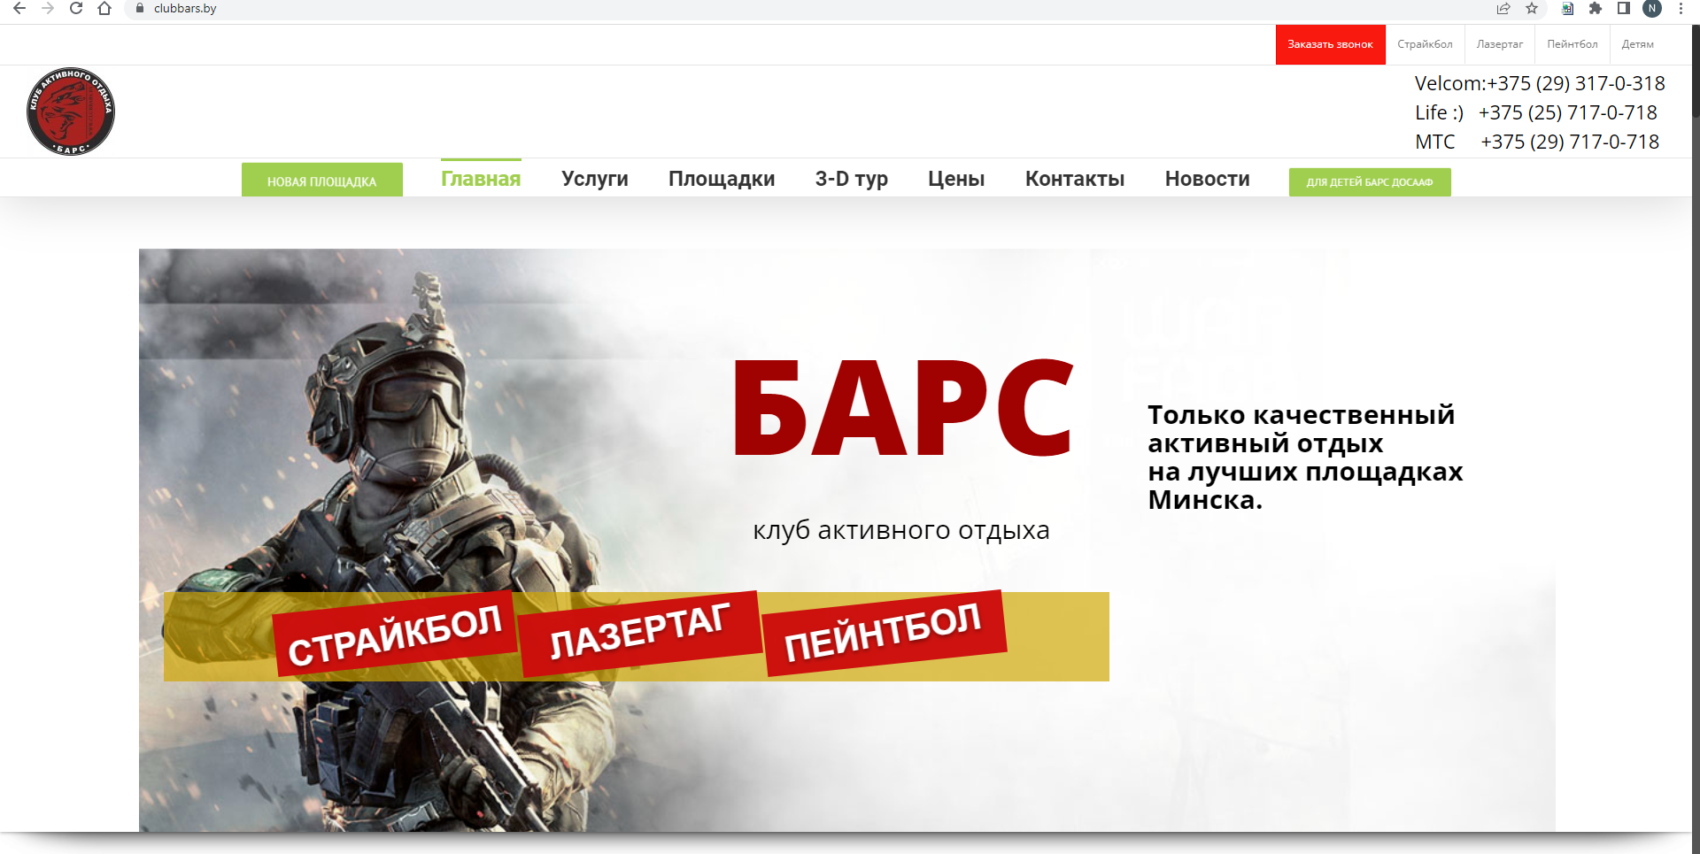

Рисунок 1.4 – Интерфейс сайта «Bars»

Очевидно, что сайт выполнен более неряшливо в плане оформления, но вся информация предоставлена на одной странице, имеется возможность получить более подробную информацию.

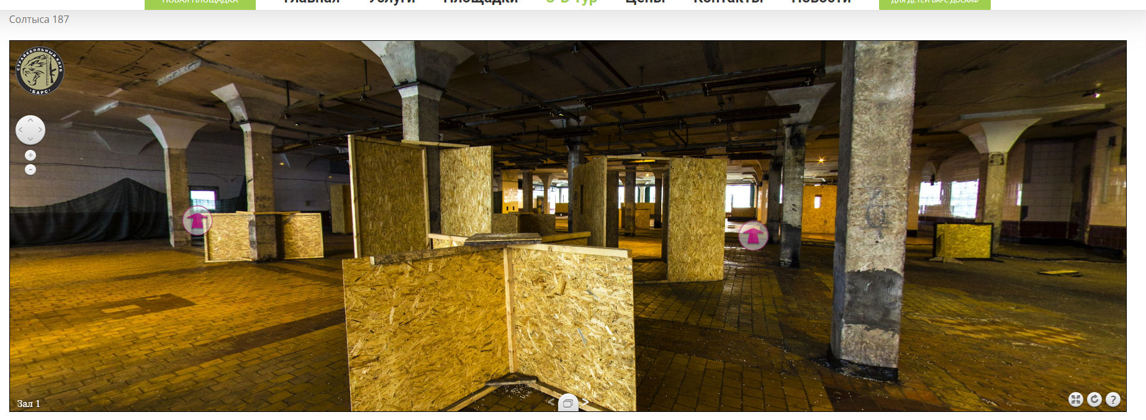

Рисунок 1.5 – Подробная информация о площадке

Среди нововведений – 3D тур, позволяющий пользователю подробно рассмотреть площадку (рисунок 1.5).

Таким образом сайт выглядит не сильно привлекательно, содержит необходимую информацию и прайслист, но для регистрации необходимо беспокоить владельца клуба и нельзя узнать кто записался на игру, как много игроков будет, и нет карты, данные о расположении площадки представлены в виде координат, которые придётся отдельно искать в браузере. Большинство функционала этого клуба выполняет социальная сеть.

# Мобильное приложение «Ares Alpha»

Приложение встречает нового пользователя инструкцией по использованию и формой входа (рисунок 1.6).

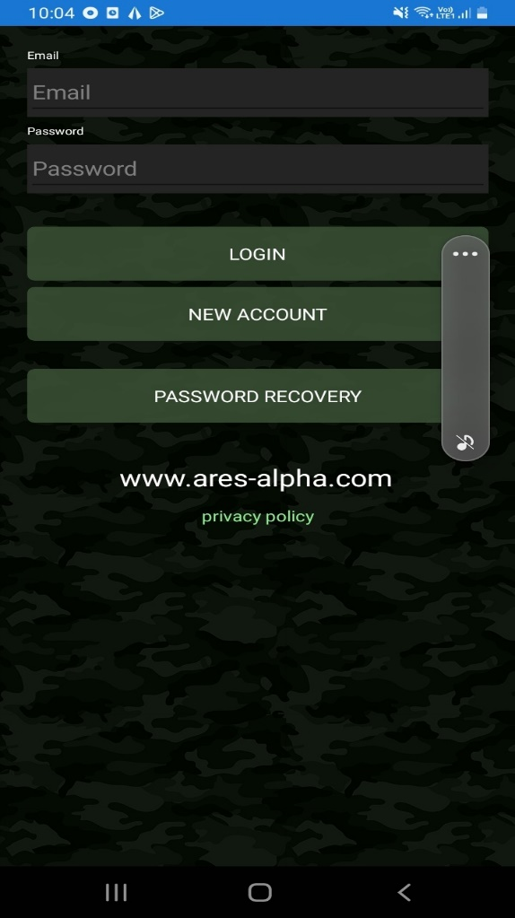 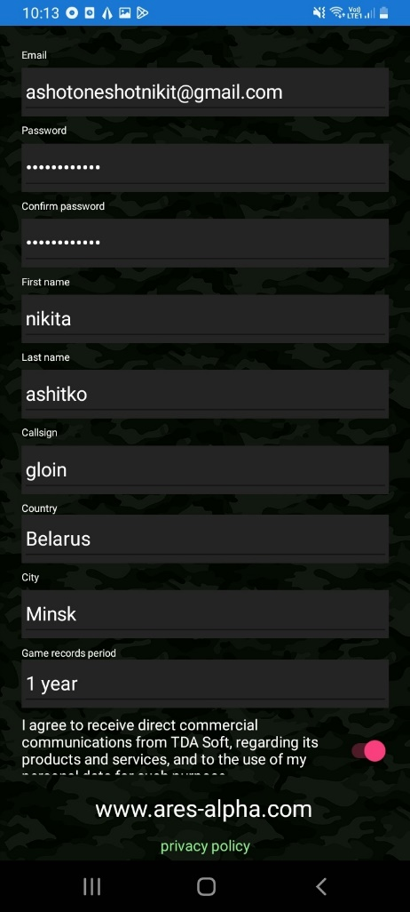

Рисунок 1.6 – Форма входа/регистрации

Форма выполнена не очень удобно с одной стороны (элементы управления размещены ближе к верхней, трудно досягаемой части экрана), но предоставляющая возможность заполнить все поля на одной странице с другой. Также приложение имеет двухфакторную авторизацию (рисунок 1.7). Двухфакторная авторизация позволяет обезопасить пользователей, что в таких приложениях применимо (данное приложение имеет функцию отслеживания игрока), но в прочих приложениях затрудняет доступность – лишние манипуляции заставляют пользователя думать, что это приложение не обладает гибкостью.

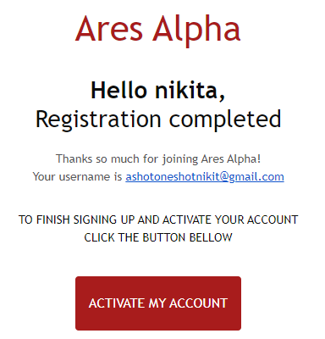

Рисунок 1.7 – Письмо-подтверждение авторизации.

При успешной или не успешной активации пользователь получает ответ в виде страницы, которая в данном случае не имеет корректного оформления (рисунок 1.8).

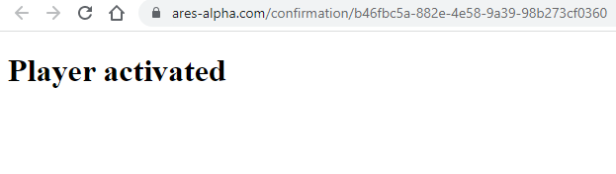

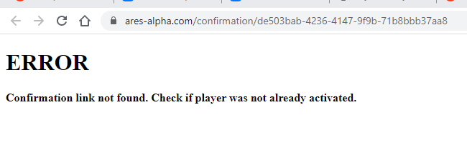

Рисунок 1.8 – Успешная и неуспешная активация.

После входа в приложение пользовател увидет интерфейс, предсавляющий собой кнопки: new game, join game, my account. На задней стороне меню отображена масштабируемая карта мира (рисунок 1.9).

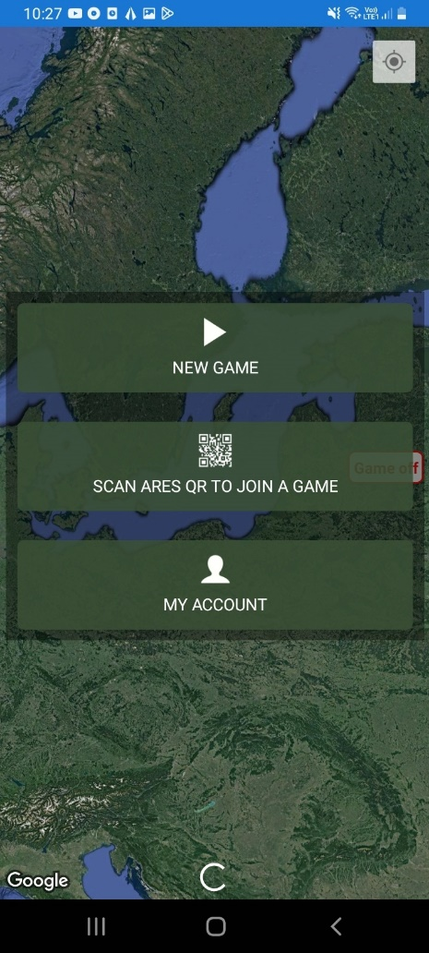

Рисунок 1.9 – Интерфейс.

Приложение имеет QR сканнер для приглашения на игру. В меню My Account можно прослеить статистику, клубы, способности, пригласить игрока. Особое внимание уделено навыкам – в рамках игры приложение позволяет за игровую валюту добавить различные «читы-способности». Такой механизм является одним из способов монетизации. Изменения в профиле происходят мгновенно. Поддерживается возможность создания сетов экипировки (Guns, Gears). (рисунок 1.10)

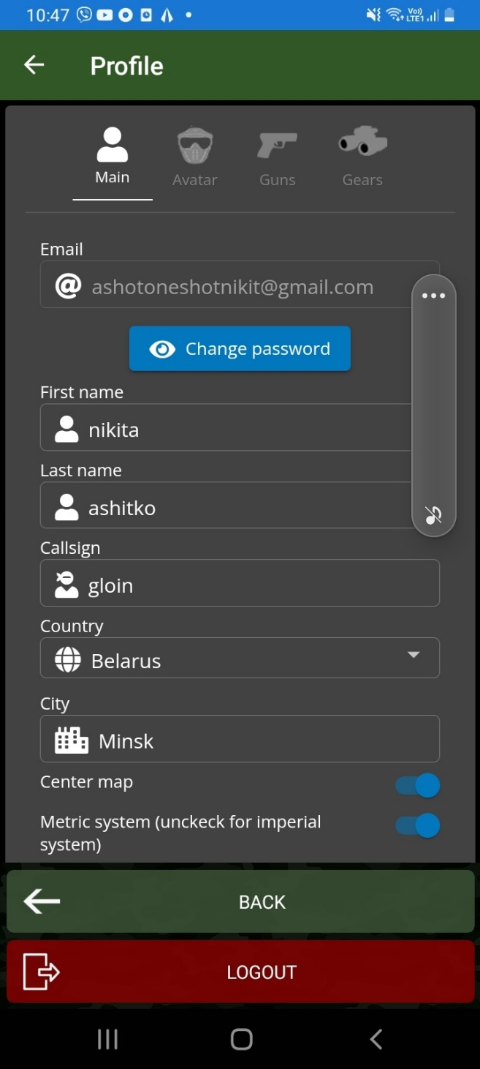

Рисунок 1.10 – Профиль.

Приложение позволяет устроить быструю игру или так называемую крупную игру. В обычной игре учредитель – игрок приглашает других игроков и уже на полигоне происходит обсуждение сценариев. Что же касается крупной игры – пользователь является учредителем, может просматривать обе команды, движение всех или фильтруемых бойцов (рисунок 1.11). Также доступна турнирная таблица для команд, выборка 10 лучших игроков, наблюдение за происходящим.

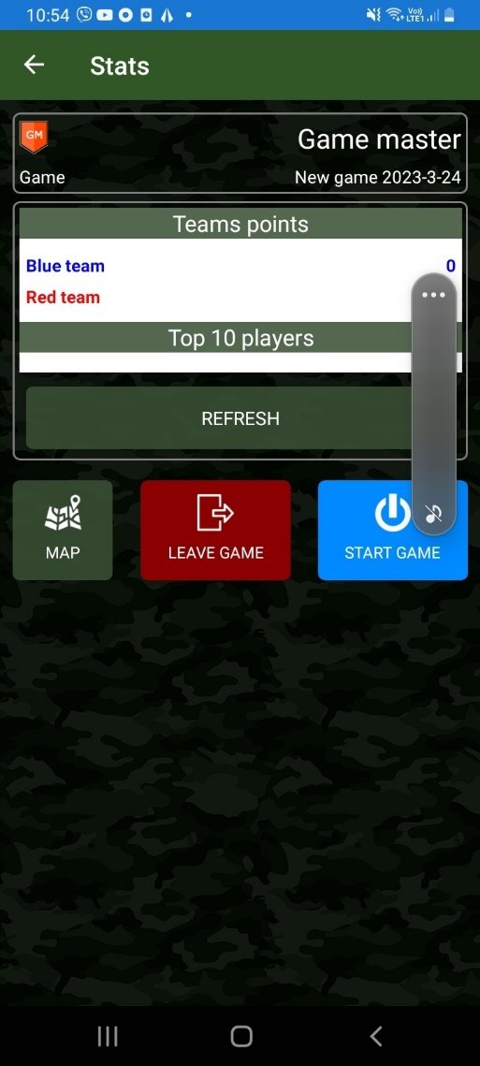

Рисунок 1.11– Меню учредителя.

Приложение позволяет создавать и быть членом страйкбольного клуба, изменять профиль и вести учёт финансов (рисунок 1.12).

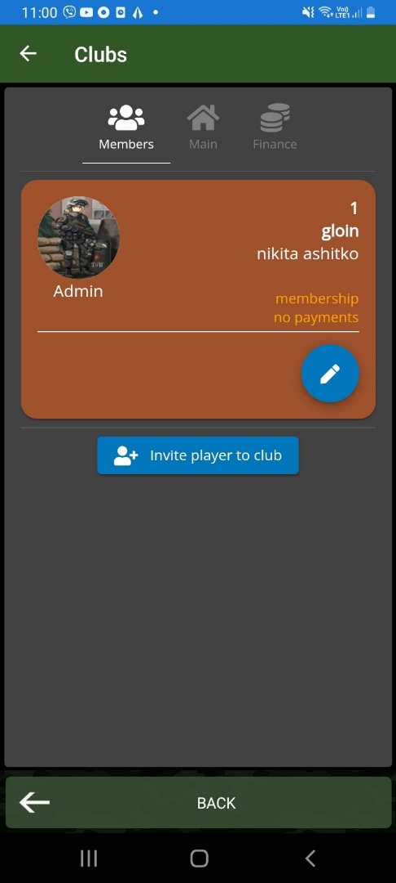

Рисунок 1.12– Меню учредителя.

# Постановка задачи

Разрабатываемое мобильное приложение для организации страйкбольных соревнований «AirsoftForBelarus» должно выполнять следущие функции:

* Регистрация и авторизация пользователя
* Отображение и изменение профиля
* Создание игр или соревнований
* Создание и редактирование площадок и клубов
* Регистрация на игру и её подтверждение
* Ведение статистики игрока
* Сертификация участия в соревновании для статистики
* Операции с картой
* Использование системы токенов
* Ведение команд
* Уведомления о игре
* Ведение чёрного списка (актуально залётчики позорят и приводят к обострению отношения к нашей невинной игре со стороны граждан и властей)

Для улучшения конкурентоспособности следует добавить следущие функции:

* Использование QR кода для приглашения и подтверждения записи на иигру
* Возможность ведения снаряжения как для игрока, так и прокатного снаряжения для клуба
* Добавить систему с отслеживанием игрока и расширения игрового движка
* Добавить карту мастерских с инструментом записи или обращения к мастеру
* Двухфакторная авторизация
* Карта магазинов и отслеживание доставкии(при более тесном сотрудничестве)
* Встроенный мессенджер
* Возможность комментирования игры
* Монетизация

Для дальнейшего продвижения можно добавить функции, внедерение которых может затратить по моим расчётам год или более:

* Внедрение системы компас или пда-луч для ролевых проектов
* Внедрение нательных датчиков попадания с отображением состояния игрока
* Внедрение gps маячков для осущетвления механники, где объекты имеют зону взаимодействия (пример контроль точек)
* Конструктор площадок
* Ведение кошелька клубов и оплата игр

Регистарция пользователя будет самой стандартной: имя, фамилия, позывной, почта, пороль. Для создания клуба – название, имя, аватар.

# Вывод по главе

В данном разделе был проведен аналитический обзор существующих аналогов по тематике разрабатываемого программного средства.

В процессе анализа были рассмотрены достоинства и недостатки найденных проектов, на основе которых разрабатывались технические требования для создаваемого мобильного приложения. Было принято решение исправить все главные недостатки аналогичных мобильных приложений, разработать удобный дизайн приложения и добавить дополнительный функционал.